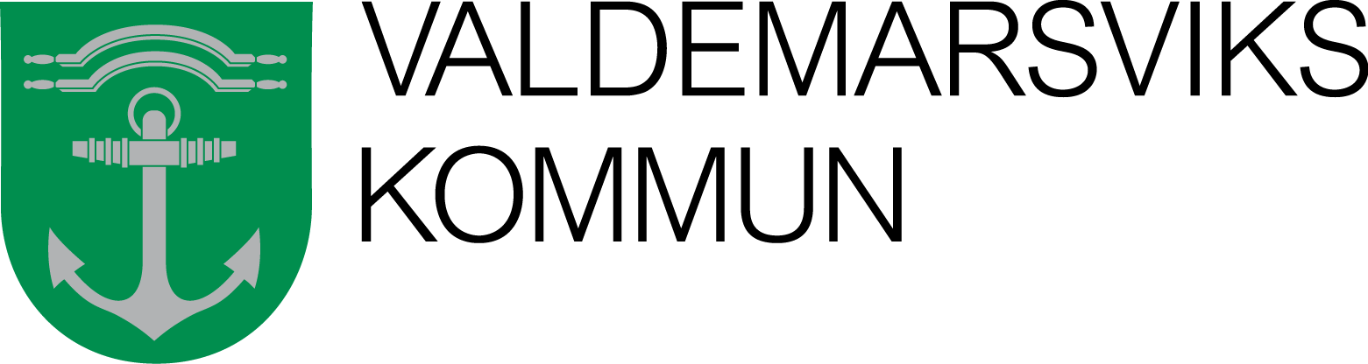

1 (2)

2022-01-25

**Arbetsanpassningar för ett hållbart arbetsliv**

En central del i rehabiliteringsprocessen är arbetsanpassning. Arbetsanpassningar kan vara både förebyggande och åtgärdande och handlar om att genomföra anpassningar i arbetsmiljön för att antingen undvika ohälsa och sjukfrånvaro, eller för att möjliggöra en hållbar återgång i arbetet efter sjukfrånvaro.

Anpassningar i arbetet görs i dialog mellan dig som medarbetare och din chef. Exempel på anpassningar kan vara:

* särskild arbetsutrustning, till exempel ergonomiska/digitala hjälpmedel
* anpassade arbetsuppgifter
* anpassade arbetstider
* förändrad arbetsfördelning
* tillfälliga arbetsuppgifter under en viss period
* deltidsarbete

Arbetsanpassningarna kan vara tidsbegränsade eller varaktiga.

Arbetsgivaren ska fortlöpande följa upp och kontrollera att arbetsanpassningarna fungerar och vid behov justera arbetsanpassningarna. Allt ska dokumenteras.

**Rutin för dig som är i behov av arbetsanpassning**

Om du upplever att du har behov av arbetsanpassning ska du berätta om det för din chef som bjuder in till ett hälsosamtal. Din chef ska också själv ta initiativ till ett hälsosamtal när du har haft upprepad korttidssjukfrånvaro eller om hen ser tidiga signaler på ohälsa. Frågor om hälsa och arbetsanpassning kan givetvis tas upp i andra samtal också, till exempel medarbetarsamtal/och eller RUS-samtal.

Under hälsosamtalet pratar du och din chef om din arbetssituation och vilken typ av anpassningar i arbetet som skulle vara möjliga för att hjälpa dig. För att skapa ett framgångsrikt samtal är det viktigt att både du och din chef är aktiva i att lyssna och berätta.

Kom ihåg att din chef har ansvar för att ta hänsyn till hela arbetsgruppen, vilket kan innebära att din arbetsanpassning kan behöva justeras utifrån allas arbetsmiljö.

**Gör en självskattning**

Suntarbetsliv har tagit fram en självskattning av krav och förmåga som du kan göra för att se om det finns delar i arbetet som kan behöva anpassas. Resultatet av självskattningen kan användas som stöd i hälsosamtalet mellan dig och din chef.

Frågorna berör arbetets kognitiva, emotionella, sociala och fysiska krav. Skattningen går ut på att du graderar hur du upplevt kraven i ditt arbete den senaste tiden, och hur din förmåga känns i relation till dessa krav.

Du kan sedan välja att spara ner svaren på testet om du vill. Suntarbetsliv lagrar inte några testsvar.

[Starta självskattningen](https://prehabguiden.suntarbetsliv.se/sjalvskattning/)